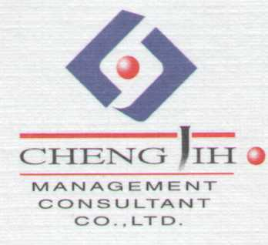
鄭記企業管理顧問股份有限公司
企業免費診斷需求報名表

公司名稱 |  |  |  | 主要產品/服務
公司地址 |  |  |  | 電話  傳真 | TEL: 分機:  FAX:
工廠地址 |  |  |  | 電話  傳真 | TEL: 分機:  FAX:
聯絡人 |  | 部門 |  | 職稱 |  | 行動  電話
現有  系統 | □ISO9001:2015□ISO14001:2015 ISO45001:2018□IECQ QC080000  ■電腦化程度_□A.套裝進銷存□B.Work Fiow □C.ERP/MRP…□無  □GSP優良商店□HACCP□其他驗證 (請註明)□無
診斷  項目 | 1.企業巡禮/診斷說明.  2.該部門的縱向關係問題(部門的主管與部屬問題)?  3.各部門的相互流程問題探討?  4.流程中的浪費問題?  5.各部門的成本觀念與檢討?  6.部門績效與公司獲利的相對關係?  7.年度目標與各部門的工作指標與方向?
診斷  項目 | 8.診斷總結.
備註 | 【我有話要說】~
表單編號:CJHHJP-FOR-SD-001-01 D/2

